波筋仪/平整度测量仪/钢化玻璃平整度仪/玻璃平整度检测仪
型号:HAD-1
数显表：6200元
指针表：5800元
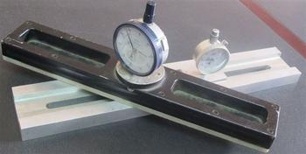
钢化玻璃存在波形翘曲，并且是周期性的，目前全世界的钢化玻璃都是这样，而这个值的大小就决定了钢化玻璃在后续再加工的利用率啦，波形翘曲越小，说明钢化玻璃品质就越高，本仪器就是一款最新专利产品，玻经检测仪，仪器小巧，精致，方便携带，可以随时、随地，不分大小实时检测钢化玻璃的玻形翘曲大小，精度等级<0.001mm, 量程范围0. 001~5mm，可检测钢化炉辊距5mm~300mm的炉型产品玻璃波形度。

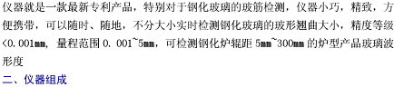
基本配置:
